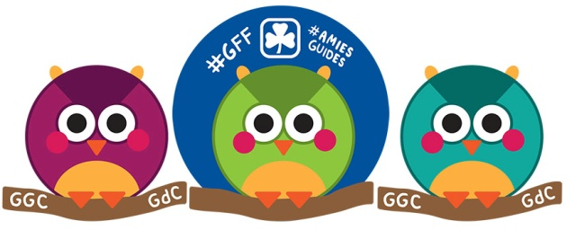
#GFF Crest Order Form

Please fill out this form and return it to admin@guidesquebec.ca or to
GGC-Québec Council, 100 Alexis –Nihon, Suite 270, Saint-Laurent, QC, H4M 2N7

Date:
Guider’s name:
Guider’s email address:
Unit / District / Area:
Centre Owl $2.00 | Companion Owls $1.60
 | turquoise | violet
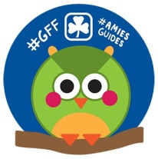 | 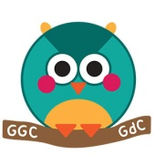 | 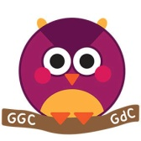
Number of crests
Name (if different from above):
Mailing address:
Street:
City: Province:
Postal code:
PAYMENT
We will send you an invoice for the total amount including 5% GST, 9.975% QST and shipping costs. Payment is accepted by cheque or credit card.
Cheques should be made out to: ‘GGC Québec Council’ and sent to: GGC QC Provincial office, 100 boul. Alexis-Nihon, Suite 270, Saint-Laurent, QC, H4M 2N7.
If you would like to pay by credit card, please fill out the details below or phone us at 514-933-5839

Payment by credit card: | Credit card number:
Visa Mastercard | Name on card |  |  | Exp date | /
Une amie de plus - #amiesguides

Veuillez remplir ce formulaire et le renvoyer à admin@guidesquebec.ca ou à :
GGC-Conseil du Québec, 100 Alexis–Nihon, Suite 270, Saint-Laurent, QC, H4M 2N7

Date :
Nom de la cheftaine:
Courriel :
Unité / Secteur :
Hibou de centre 2.00$ | Hibou camarades $1.60
 | turquoise | violet
 | Nombre d’écussons

Nom (si differente de ci-dessous) :
Adresse postale
Rue :
Ville : Province :
Code postale :
PAIEMENT
Nous vous ferons parvenir une facture pour le montant total dont 5% de TPS, TVQ 9,975% et frais d’expédition. Le paiement est accepté par chèque ou carte de crédit.
Les chèques doivent être libellés à l’ordre : « GGC Conseil du Québec » est envoyés à : GGC-QC Bureau provinciale, 100 boul. Alexis-Nihon, bureau 270, Saint-Laurent, QC, H4M 2N7.
Si vous souhaitez payer par carte de crédit, s’il vous plaît remplir les informations ci-dessous ou nous téléphoner au 514-933-5839.
Carte de credit | Numero
Visa Mastercard | Nom |  |  | Date d’expiration | /

